Planinarsko društvo “Kalnik“ Križevci
organizira jednodnevni planinarski izlet (bus/kombi/osobni automobili)
Peč (Tromeja), 1509 m n.v.
(30.11.2025.)

Tromeja (Peč)
Izlet započinje u selu Rateče u blizini Kranjske Gore, odakle markirana planinarska staza vodi kroz šumski put prema vrhu Peč (1 509 m n.v.), poznatom kao Tromeja. Na vrhu ćemo imati nesvakidašnje iskustvo stajanja doslovno na mjestu gdje se spajaju tri države: Slovenija, Italija i Austrija. Uspon traje oko tri sata laganim tempom, a s vrha se pruža prekrasan panoramski pogled na Julijske Alpe, Karavanke i talijansku Kanalsku dolinu. U Austriji možemo vidjeti gradove Willach i Klagenfurt, jezero u njihovom okruženju i rijeku Dravu kako krivuda oko njih. U Italiji se vidi Venecija, Trst i cijeli Tršćanski zaljev. U Sloveniji možemo vidjeti Ljubljanu, a za osobito lijepog dana vidimo čak i planinu Učku u Istri.

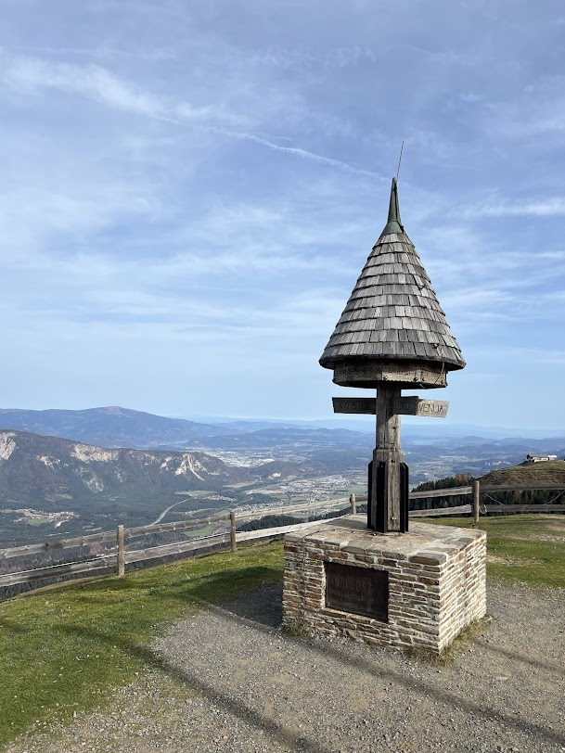
Vrh Peč označava početak 120 km dugog planinarskog lanca Karavanki, koji se proteže duž slovensko-austrijske granice sve do doline rijeke Save. Na samom vrhu nalazi se kameni obelisk s oznakama triju država i drveni križ, te prostrani travnati plato idealan za odmor i fotografiranje.
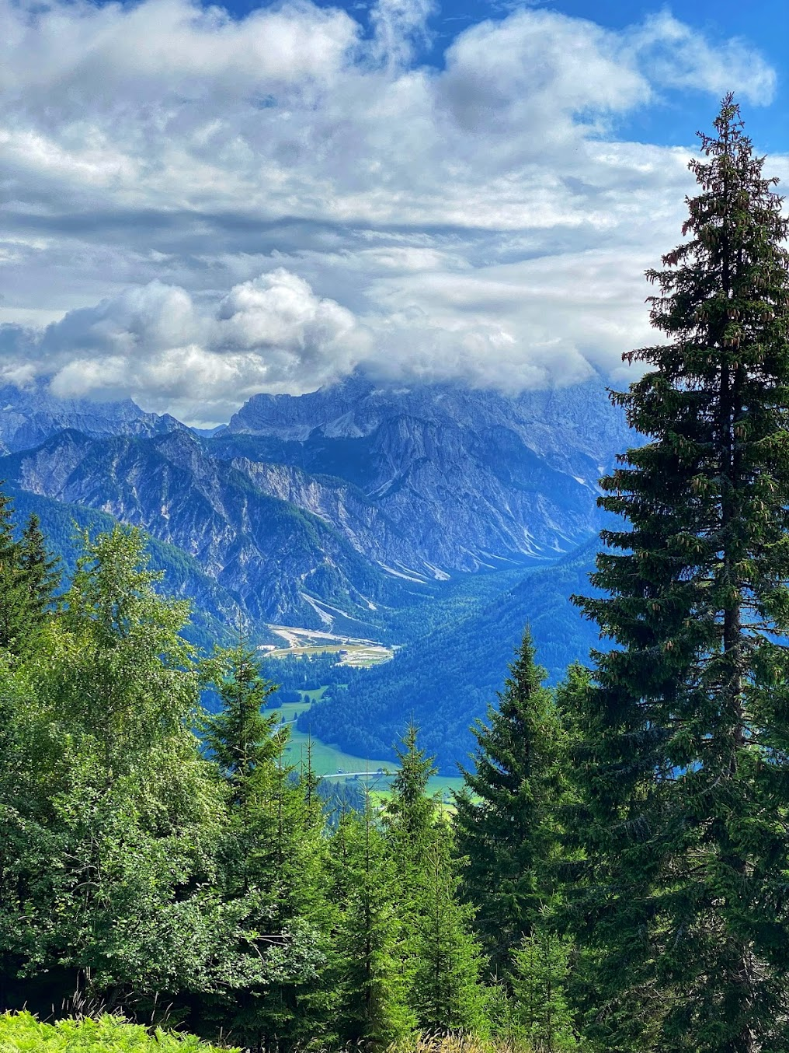

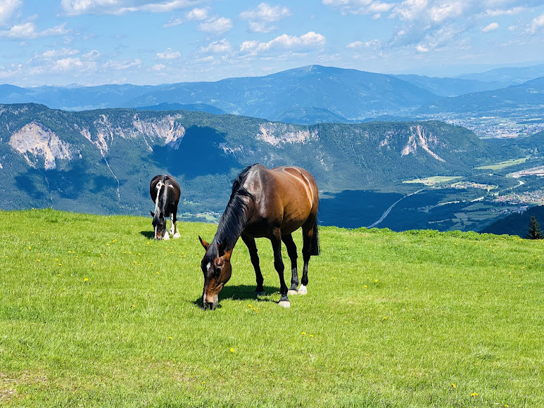
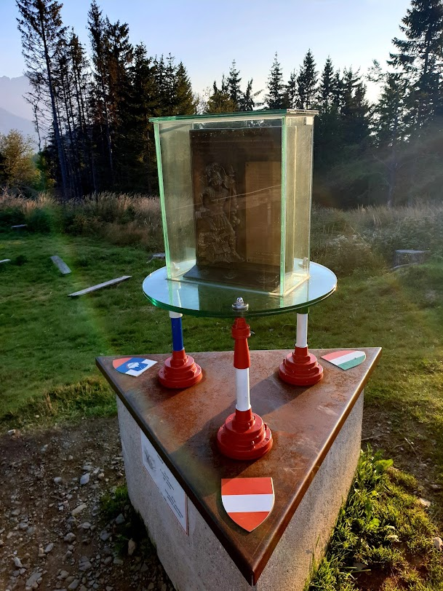
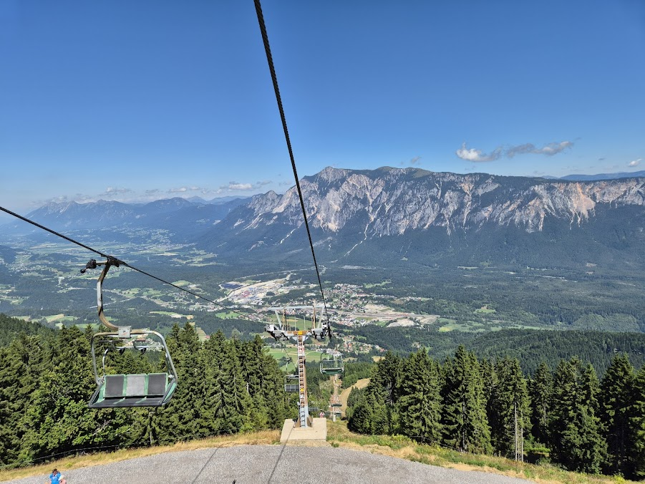
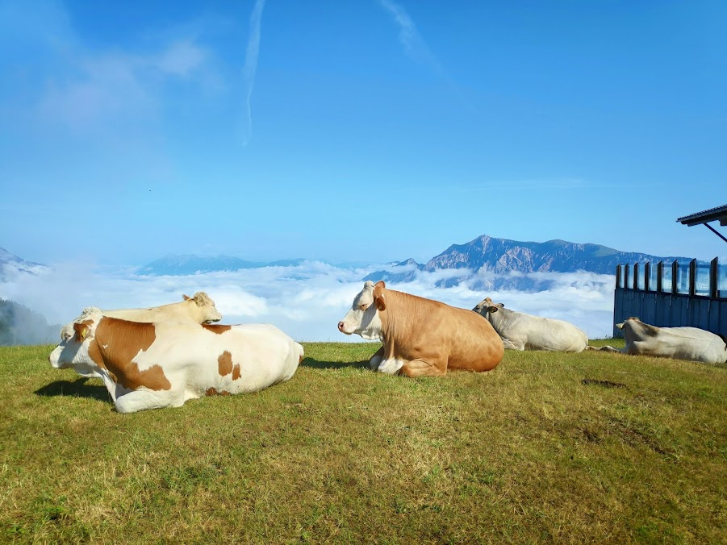

Belopeška jezera
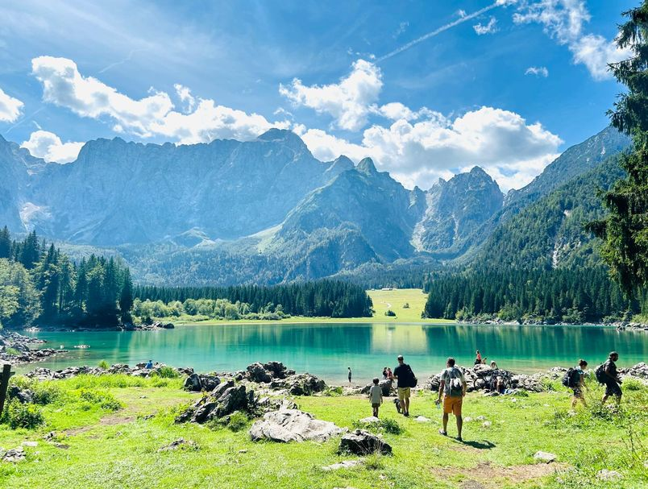
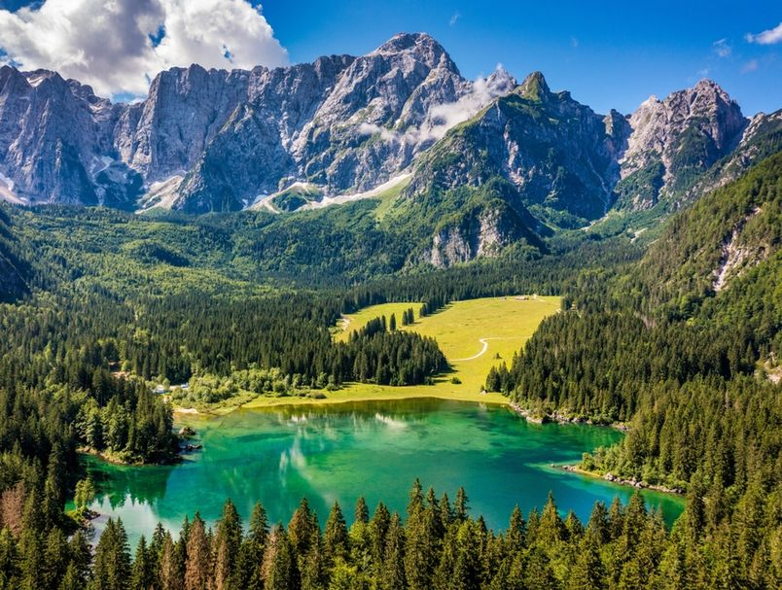
Nakon silaska s vrha Tromeja (Peč), ako ostane dovoljno vremena, izlet se nastavlja prema prekrasnim Belopeškim jezerima (Laghi di Fusine) u Italiji, udaljenima svega nekoliko kilometara od sela Rateče. Kratka vožnja ili ugodna šetnja dovodi nas do jednog od najljepših alpskih bisera Julijskih Alpa, smještenog u podnožju impresivnog Mangarta.
Jezera se nalaze na oko 930 m n.v. i sastoje se od Donjeg (Lago Inferiore) i Gornjeg (Lago Superiore) jezera, međusobno povezanih šumskom stazom dugom oko 1,5 km. Šetnja oko oba jezera traje približno dva sata laganim tempom i pruža nebrojene mogućnosti za uživanje u prirodi i fotografiranje.
Ono što Belopeška jezera čini posebnima jest njihova tirkiznozelena boja i zrcalna površina u kojoj se jasno odražavaju okolni vrhovi – Mangart, Ponce, Kanin i druge planine Julijskih Alpa. Ljeti područje obiluje zelenilom i cvjetnim livadama, dok zimi postaje prava alpska bajka s odrazima snijegom prekrivenih planina.
Na obali Donjeg jezera nalazi se planinarski dom Rifugio Albergo Al Lago, gdje se može predahnuti uz topli napitak ili ručak s pogledom na mirnu površinu jezera. Cijelo područje dio je prirodnog parka “Parco Naturale dei Laghi di Fusine”, poznatog po iznimnoj očuvanosti okoliša i bogatstvu flore i faune.

Jezero Jasna
Po povratku ćemo posjetiti Jezero Jasna, koje se u večernjim satima pretvara u pravo alpsko čudo. Mirna tirkizna voda obasjana je nježnim svjetlima šetnice, kafića i odsjajem okolnih planina, stvarajući toplu, romantičnu i bajkovitu atmosferu u podnožju planinskih vrhova.

Jezero Jasna čine dva međusobno povezana umjetna jezera na rijeci Pišnici, okružena planinskim vrhovima Prisojnika, Mojstrovke i Razorja. Ovo je jedno od najpoznatijih i najposjećenijih mjesta Gorenjske, a zbog svoje tirkizne boje, mirne površine i alpske kulise postalo je simbol Kranjske Gore.

Uz jezero se nalazi drvena šetnica, vidikovci, nekoliko kafića i poznati kip zlatoroga, mitske alpske koze koja je postala zaštitni znak ovog područja.

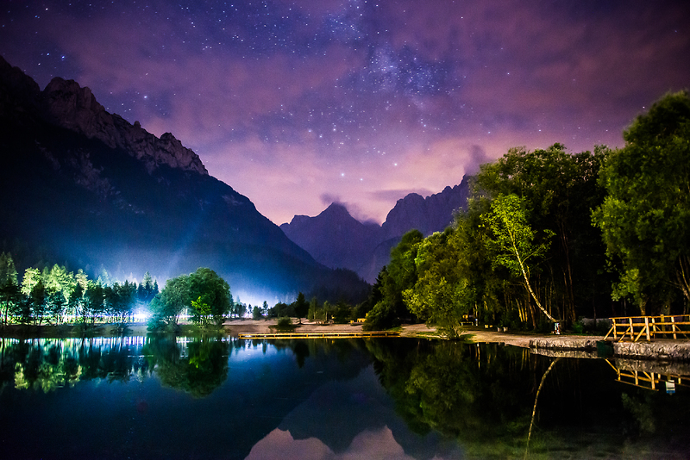
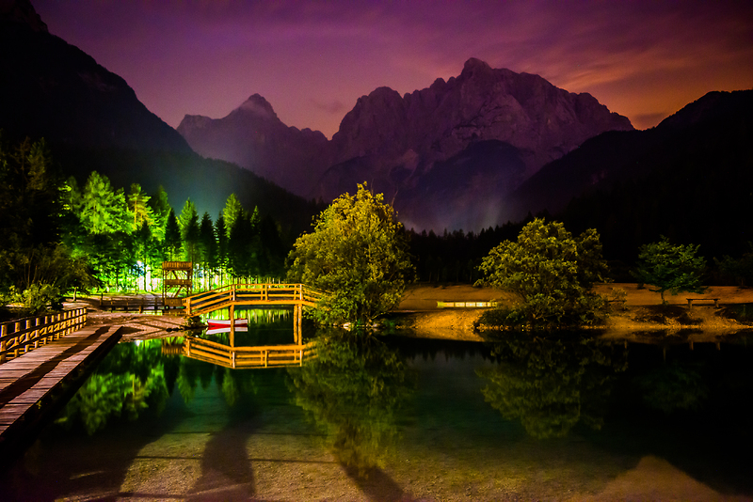
Ljeti se ovdje može uživati u kupanju i šetnji, dok je zimi cijeli krajolik prekriven snijegom i pretvara se u bajkovitu scenu.

Napomena: Odazivom na izlet svaki pojedinac potvrđuje da ispunjava zdravstvene i psihofizičke uvjete za sigurno sudjelovanje na istom, da izletu pristupa na osobnu odgovornost te da će se u skladu s planinarskom etikom pridržavati plana izleta, odluka i uputa vodiča. Vodič ima pravo izmjene programa izleta obzirom na objektivne okolnosti na terenu.

Predviđeno trajanje hodanje: oko 5 sati laganog hoda
Zahtjevnost izleta-ture: K2 - Umjereno zahtjevno, 3–5 sati hodanja; T1 – Nezahtjevno. Označena staza, bez tehničkih poteškoća, šumski i makadamski put, umjeren uspon.
Oprema: osnovna planinarska oprema prilagođena vremenskim uvjetima (gojzerice, štapovi za hodanje, ruksak, adekvatna odjeća, zaštita za hladnoću, sunce, vjetar i kišu).
Preporuka: Uzeti dovoljne količine tekućine (najmanje 2 - 3 litre).
Prehrana-info polaznicima: iz ruksaka.
Obavezni dokumenti: osobna, zdravstvena i planinarska iskaznica.
Prijave:
- prijave se izvršavaju porukom na Viber - Branko (098 930 4134), a uplate u prostorijama društva utorkom 19 - 20 sati
- rok za prijave i uplate je do 20.11.2025.
Udio-prilog u trošku izleta (Prijevoz): cca 40 € (na osnovi 35 prijavljenih); polazak 30.11. iz Kž u 05:00 sati.
Organizator : PD “Kalnik“ Križevci
Predstavnik organizatora - Vodič: Branko Vrbanec

